

FUNDAMENTOS DE PROGRAMACIÓN

PRIMER TRABAJO

TEMA: ALGORITMOS BÁSICOS 4

SECCIÓN "A"

**ALUMNO:**

ALBERTO BRUNO ZEGARRA AVILA

**PROFESOR:**

IVÁN PETRLIK AZABACHE

LIMA- PERÚ

2020

**EJERCICIO 1.-** Digite el nombre del cliente y su importe de compra, en caso que su importe sea 150 o más, se le descontará el 12%. Mostrar el descuento otorgado y el importe de compra final.

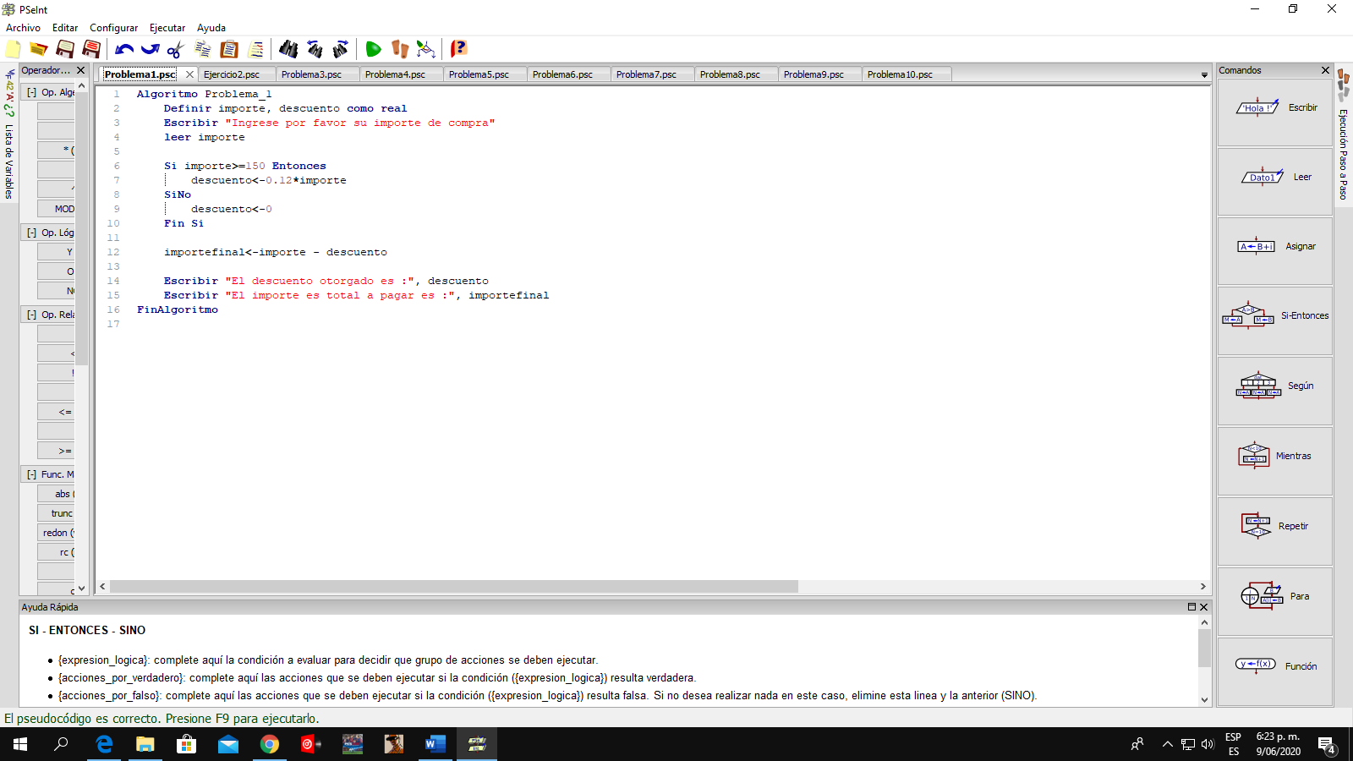**SOLUCIÓN:**

**EJECUCIÓN:**

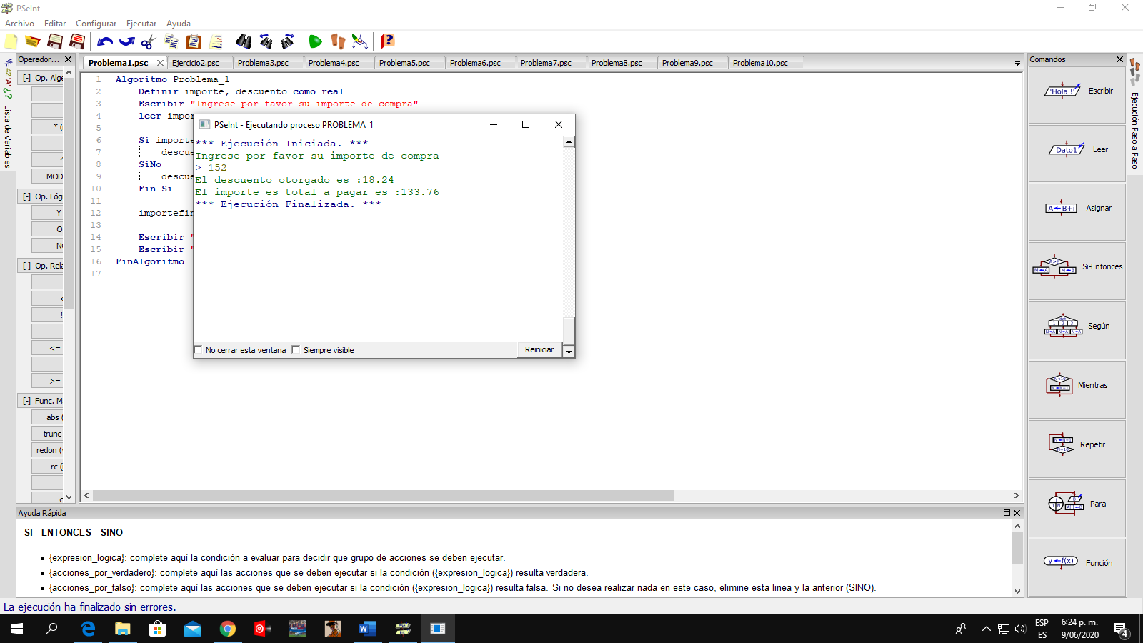

# EJERCICIO 2.-: . Ingrese el nombre de un alumno y las notas de su examen parcial, examen final y el promedio de prácticas; muestre el nombre del alumno y su promedio final solo si el alumno está aprobado. Tenga en cuenta que para el cálculo del promedio la nota del examen final tiene peso doble.

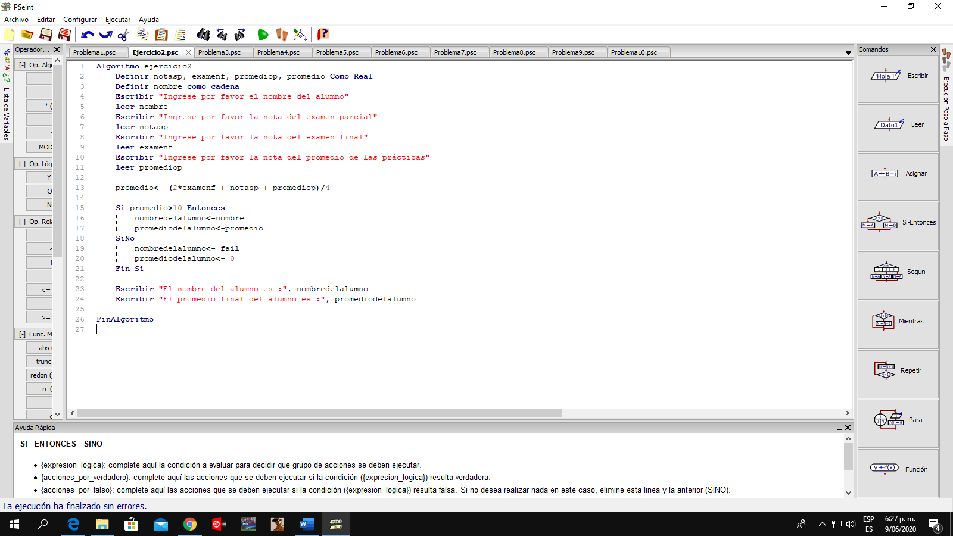**SOLUCIÓN:**

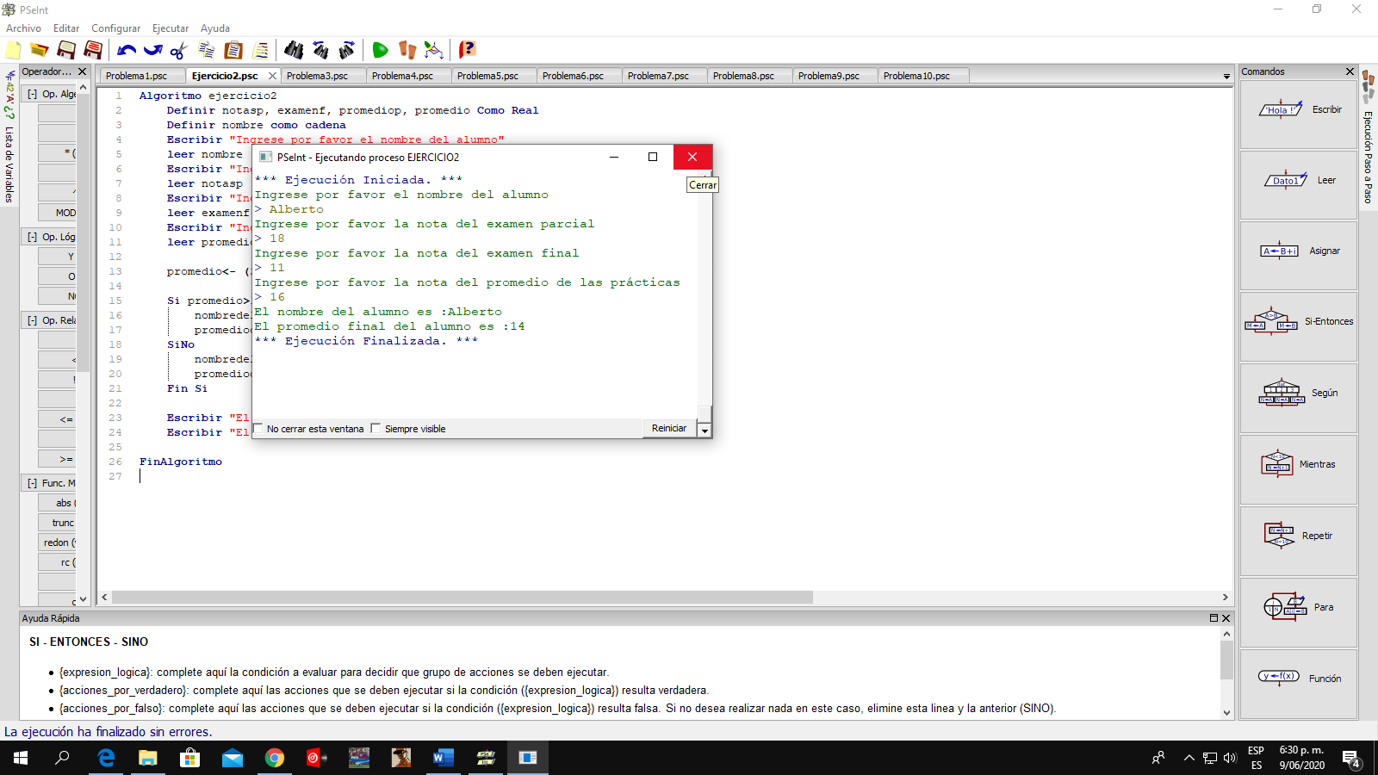**EJECUCIÓN:**

**EJERCICIO 3.-** Digite dos números enteros diferentes, muestre el mayor

**Solución:**

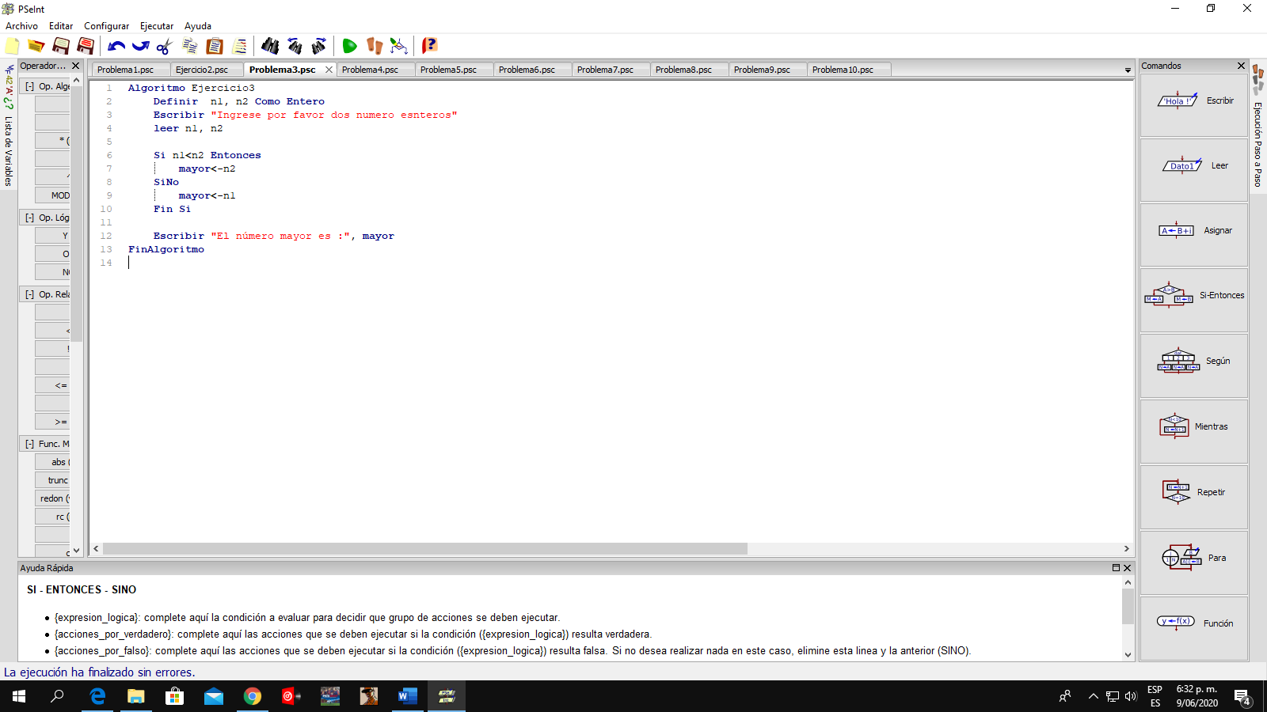

**EJECUCIÓN:**

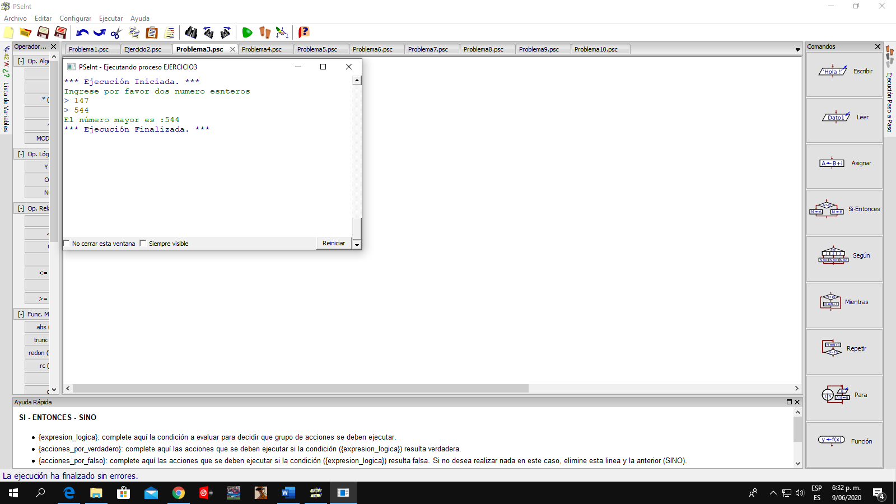

**EJERCICIO 4.-** Ingrese el nombre del trabajador, su sueldo básico y el número de hijos, se deberá mostrar su bonificación y el sueldo final. Tenga en cuenta que la empresa está dando una bonificación del 7% del sueldo básico sólo en el caso del trabajador tuviera hijos.

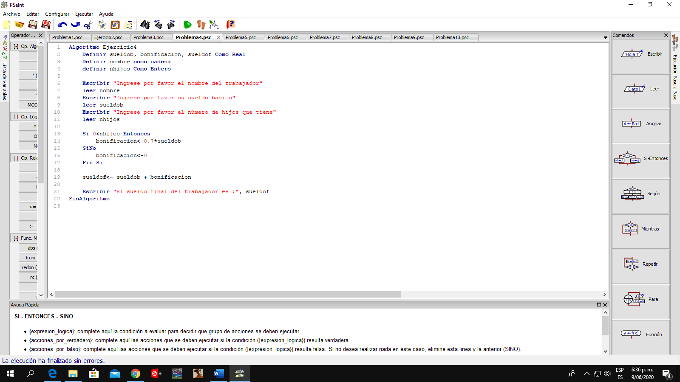

Solución:

**Ejecución:**

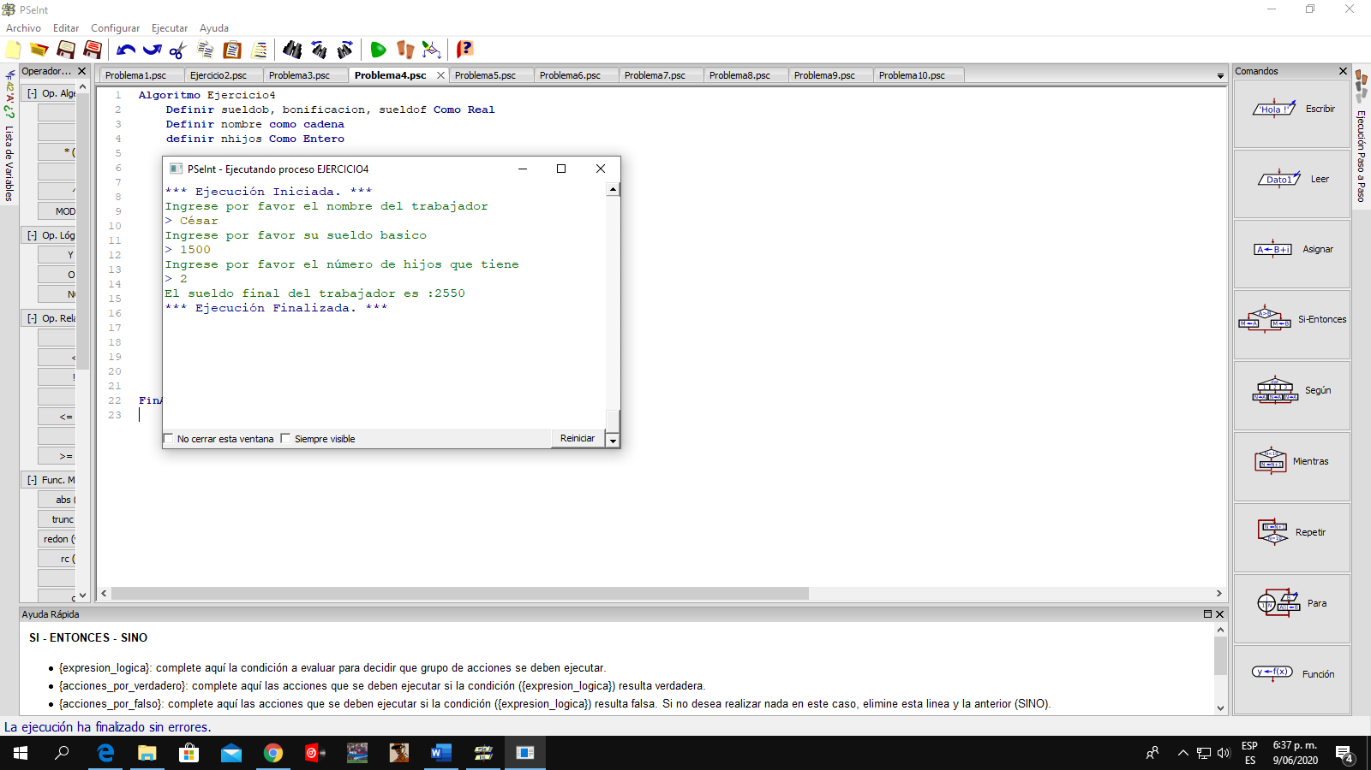

**Ejercicio 5.-** : Digite un numero natural, en caso sea superior a 100 se mostrará su 30% de no ser así visualice su 150%.

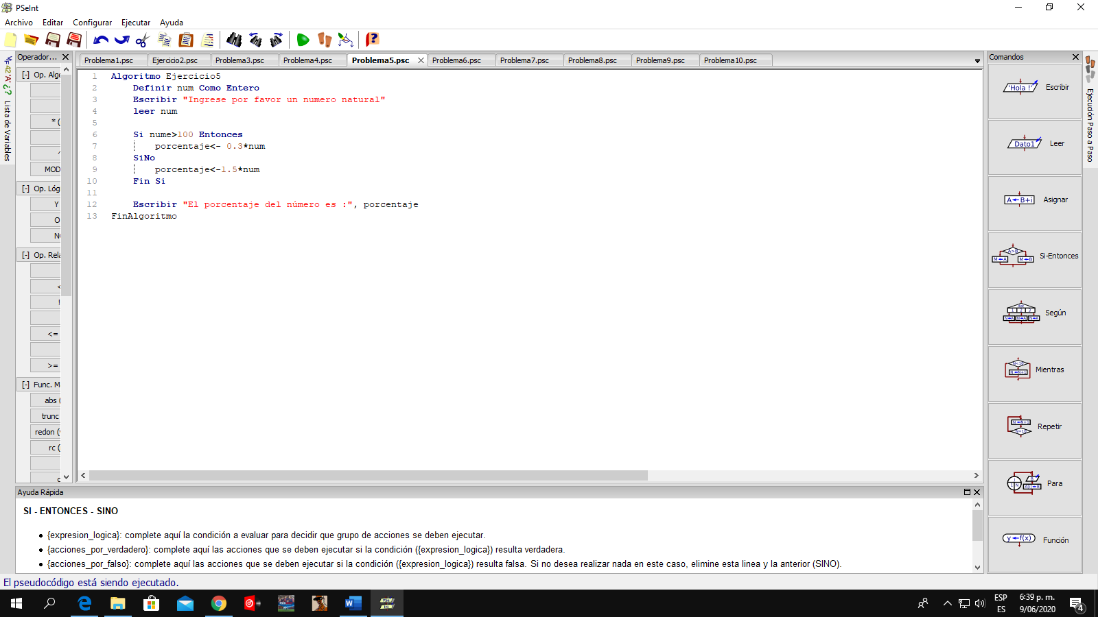

Solución:

Ejecución:

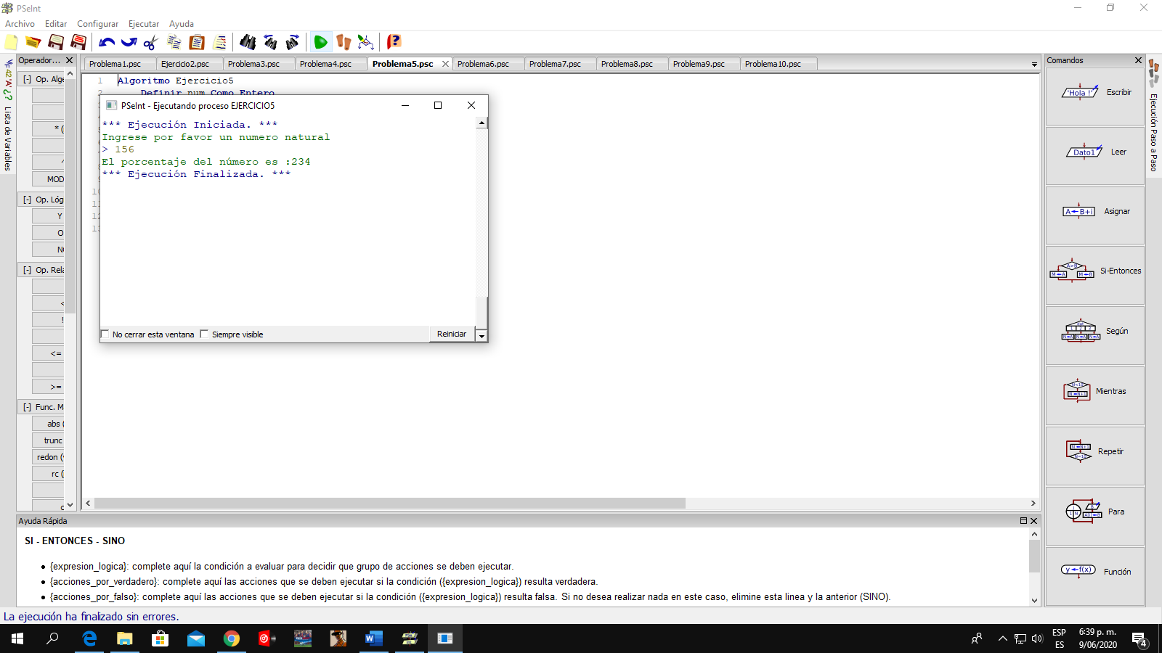

Ejercicio 6.- Digite un numero entero y muestre el mensaje “par positivo” o “par negativo” según sea el caso

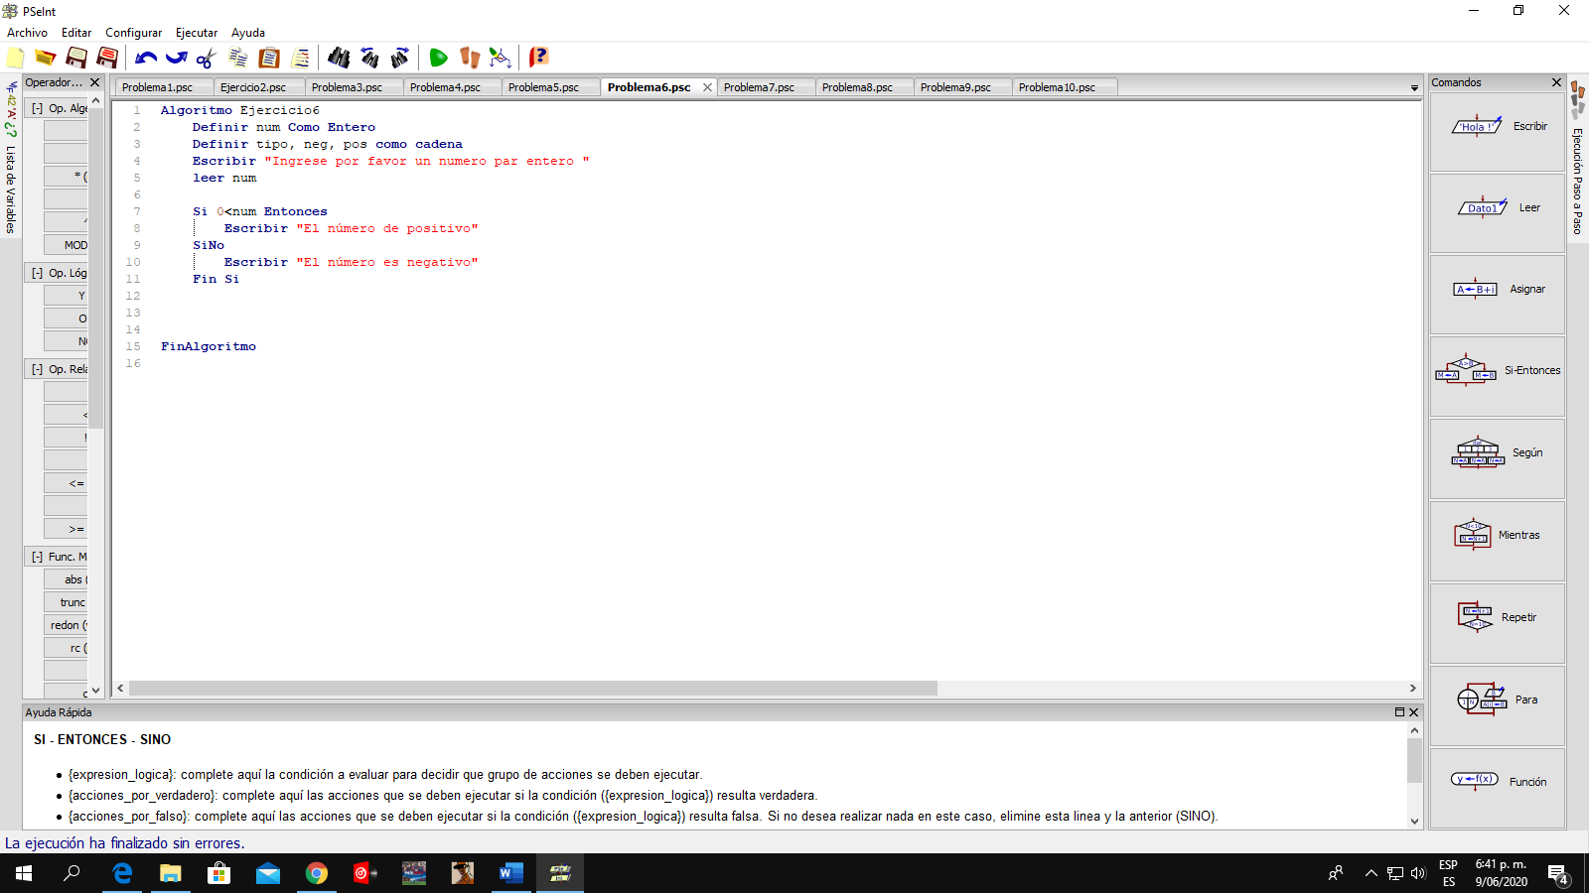Solución:

Ejecución:

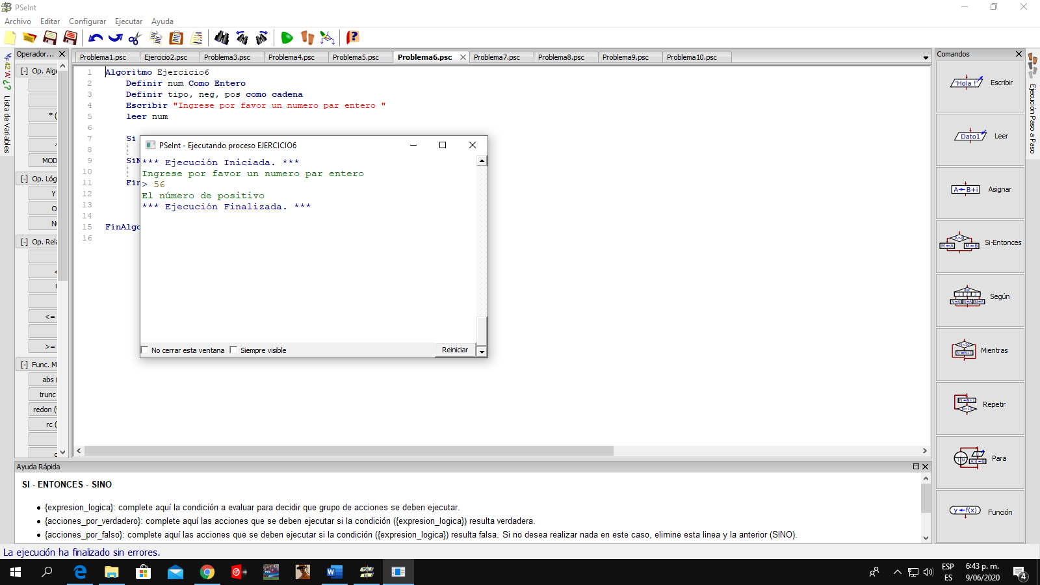

Ejercicio 7.- Ingrese por teclado un número natural de hasta 2 cifras, si tiene una cifra muestre lo mínimo que le falta para ser un número de 2 cifras; de lo contrario muestre lo mínimo que le falta para ser un número de 3 cifras.

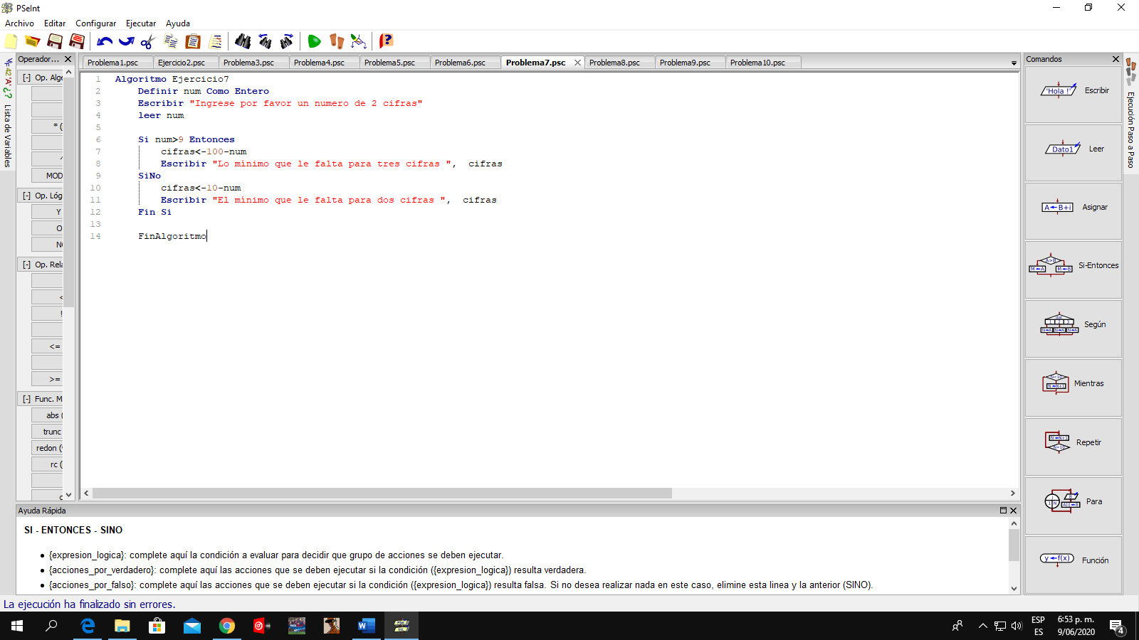Solución:

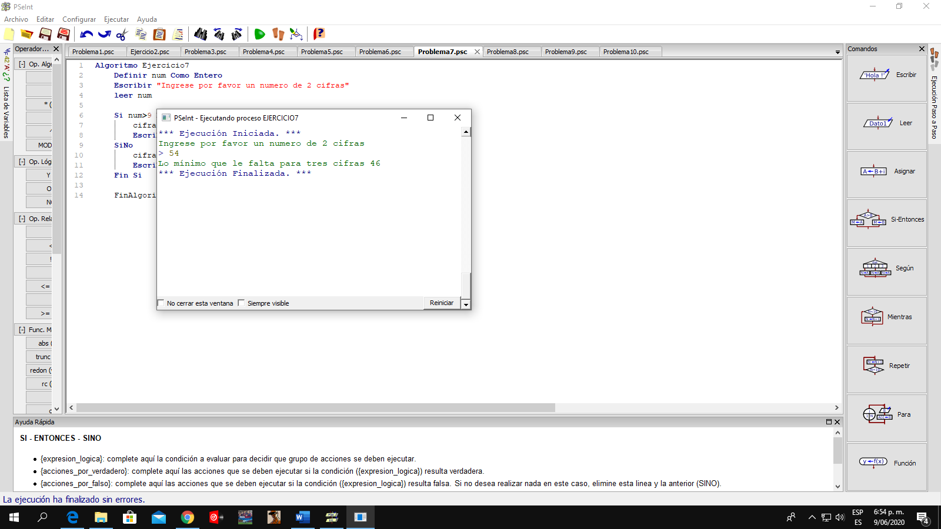Ejecución:

Ejercicio 8: Digite el nombre del cliente, la cantidad en soles a cambiar y el tipo de moneda a la que se desea cambiar, en este caso solo serán dólares o euros, se visualizará la cantidad en la moneda extranjera cambiada. Tenga en cuenta el siguiente tipo de cambio $ 1 = S /2.35 y € 1 = S / 3.58.

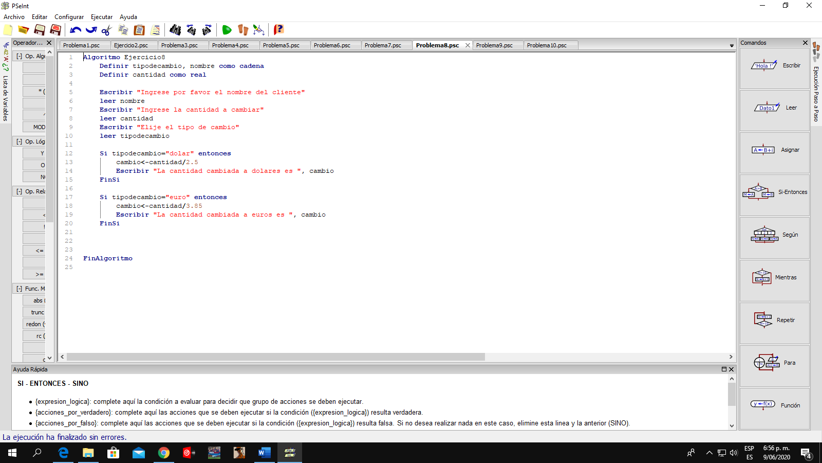Solución:

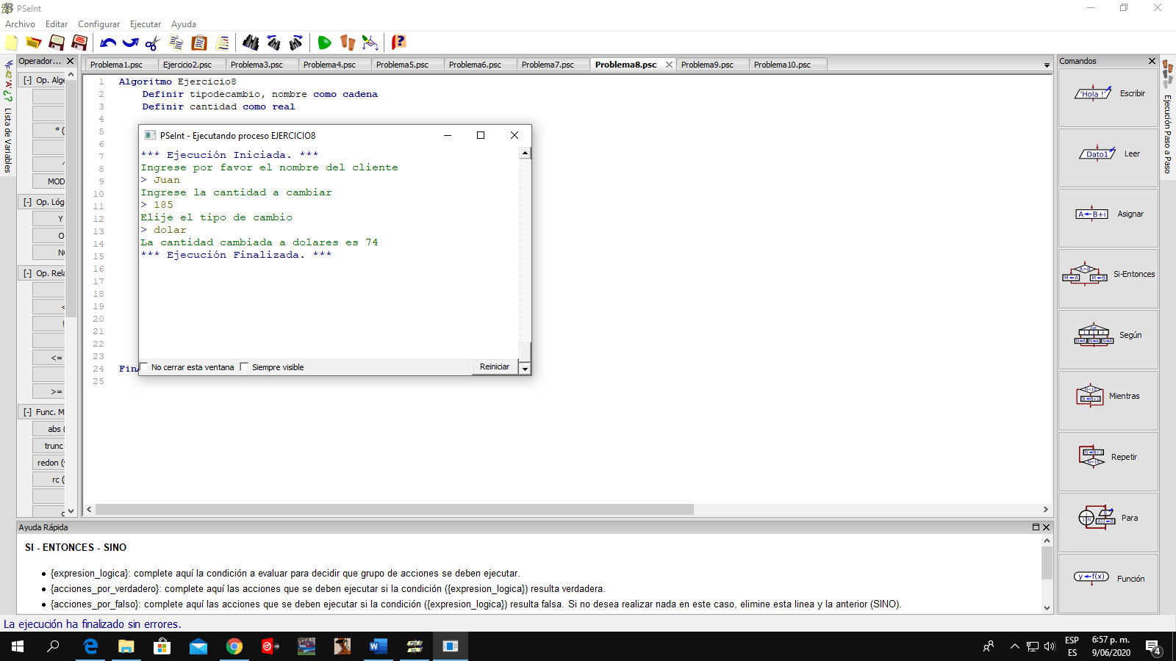Ejecución:

Ejercicio 9.- Ingrese el nombre del trabajador, la cantidad de horas trabajadas y el valor de la hora normal. Muestre la cantidad de horas extras y el pago del trabajador. Tenga en cuenta que el valor de la hora extra es 50% más que el valor de la hora normal y que el trabajo es de lunes a sábado.

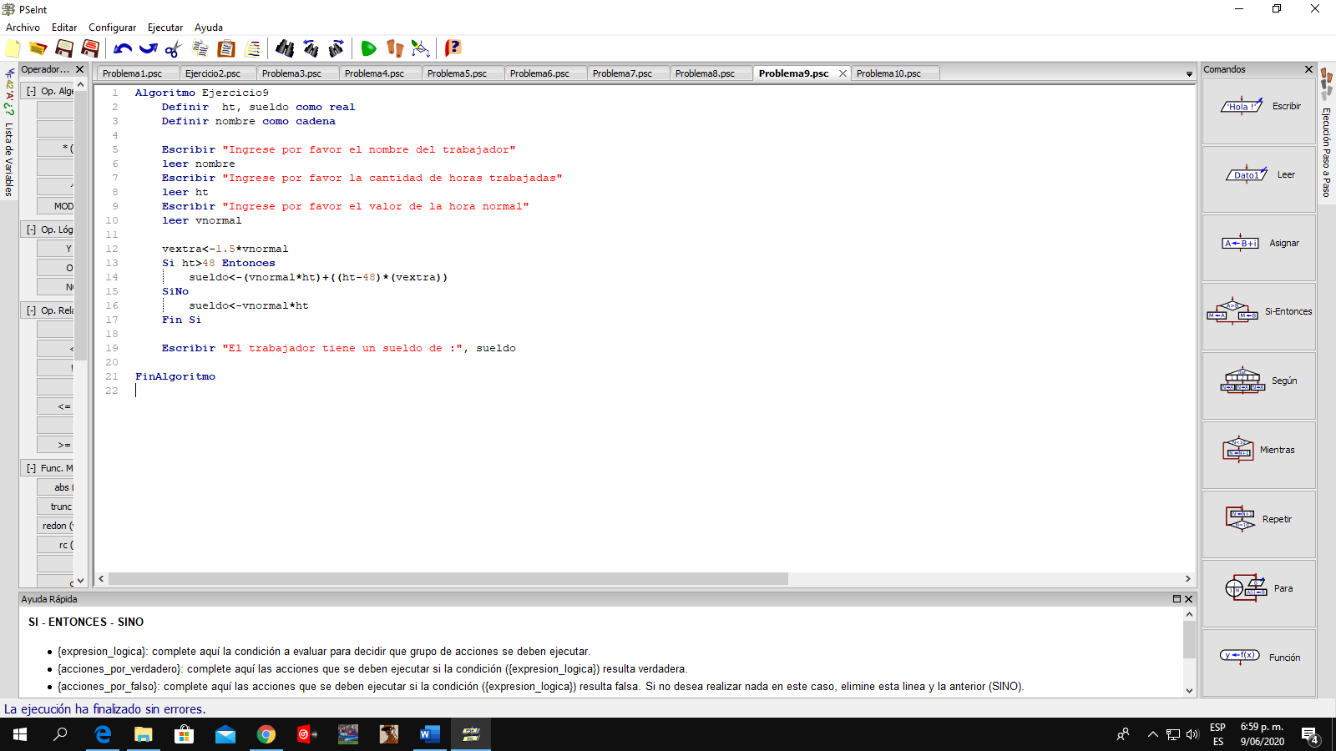Solución:

Ejecución:

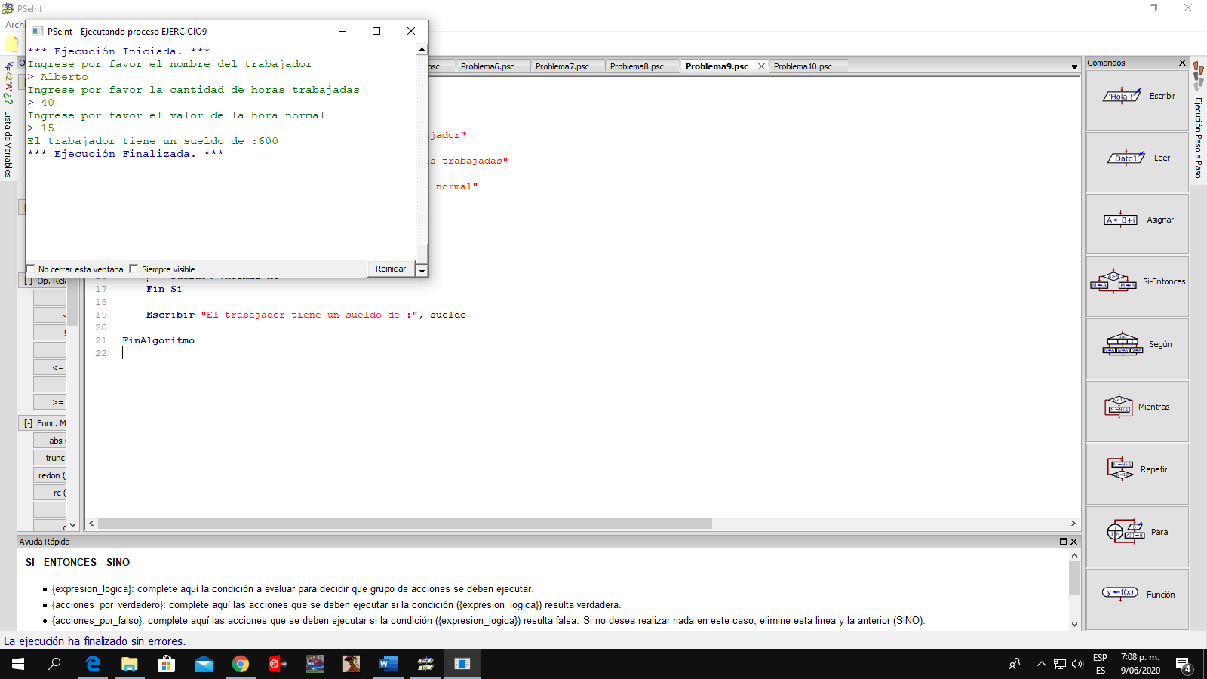

Ejercicio 10.- Ingrese un número natural de dos cifras y muestre el mensaje “Es capicúa” o “No es capicúa ” según sea el caso.

Solución:

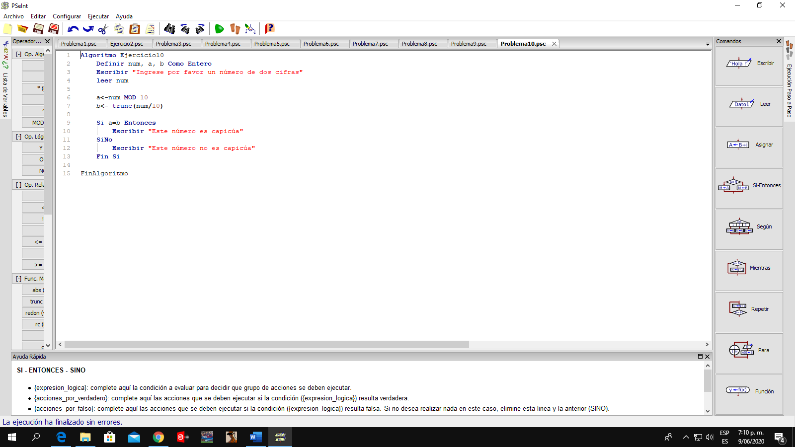

Ejecución:

